SENAI
Plano de Projeto Experimental
Centro de Competência em Indústria Digital

Identificação do projeto
Candidato: Jackson Raniel Florencio da Silva
Desafio (D1, D2 ou D3): D1
Título do Projeto: Arquitetura de ingestão distribuída e resiliente para o SIDA: eliminação de ponto único de falha na borda mediante frota descentralizada e integração de dispositivos de recursos restritos via framework InterEdge
Área tecnológica predominante: automação e interoperabilidade

Resumo Executivo
O middleware de borda SIDA (Smart Industrial DataOps Agent) já validou empiricamente, em sua Release 2.0, um pipeline industrial ponta a ponta: ingestão de dados na borda, contextualização semântica segundo a norma ISA-95 e entrega de payloads Sparkplug B a um broker MQTT em nuvem, organizando a informação como um Unified Namespace (UNS). Contudo, sua topologia atual concentra a coleta em um gateway de borda único, configurando um ponto único de falha (Single Point of Failure — SPOF), e sua camada de ingestão reconhece apenas o protocolo Modbus TCP, deixando descobertos contextos industriais sem CLPs ou com instabilidade de rede local.
Este projeto propõe reprojetar a camada de ingestão do SIDA em duas etapas, fundamentado no modelo de interoperabilidade hierárquico e descentralizado InterEdge. A primeira etapa distribui o SIDA em uma frota de gateways Raspberry Pi que convergem em um UNS compartilhado, sem nó central de coordenação na borda — eliminando o SPOF de borda. A segunda etapa habilita dispositivos de recursos restritos (Classe 0 e 1) como novas fontes de ingestão, no estilo dos perfis InterEdge. O projeto inclui ainda a investigação formal do mecanismo de coordenação descentralizada entre os gateways e o mapeamento arquitetural entre o framework InterEdge e os componentes já implementados do SIDA — posicionando este último como a primeira realização concreta do nível organizacional do modelo, até hoje não implementado. A metodologia adotada é a Design Science Research (DSR), e a meta central (eliminação do SPOF de borda) é avaliada por teste de injeção de falha.

1. Contexto e problema a ser resolvido
A interoperabilidade é condição necessária para o sucesso da Internet das Coisas Industrial (IIoT) e para a concretização da Indústria 4.0 (AMJAD, 2021; BURNS, 2019). Em ambientes brownfield, ativos legados falam protocolos proprietários e fornecem dados sem contexto semântico, criando silos de informação. Soluções de interoperabilidade tradicionais dependem, com frequência, de arquiteturas centralizadas baseadas em nuvem, que introduzem latência e fragilidade em cenários sensíveis ao tempo e sujeitos a instabilidade de rede (AZAD, 2025).
O projeto SIDA endereça esse problema como um middleware de borda que ingere dados brutos, aplica a modelagem hierárquica ISA-95 (Empresa/Planta/Área/Linha/Equipamento) e publica informação estruturada em um Unified Namespace via MQTT/Sparkplug B. A Release 2.0 entregou um MVP funcional, com arquitetura de microsserviços poliglota (sida-core em Go com framework Gin e Clean Architecture; serviços de ingestão, contexto e entrega em Node-RED), comunicação interna por ZeroMQ e persistência de manifestos em SQLite. Sobre essa base consolidada, três lacunas concretas motivam o presente projeto.

1.1. Ponto único de falha na borda (SPOF)
Na topologia atual, o sida-core orquestra a coleta e a configuração de toda a sua abrangência. Uma instância única de borda concentra a responsabilidade pela ingestão, de modo que sua indisponibilidade interrompe a coleta de todos os ativos sob seu domínio. Essa fragilidade já foi identificada, na formulação original do desafio, como um obstáculo crítico à resiliência operacional, exatamente o tipo de risco que uma arquitetura de borda distribuída se propõe a mitigar.

1.2. Cobertura restrita de fontes de ingestão
A camada de ingestão do SIDA, em sua Release 2.0, implementa apenas Modbus TCP — limitação registrada explicitamente entre as limitações conhecidas da release. Ambientes industriais sem CLPs, ou com sensoriamento distribuído sobre dispositivos de baixa capacidade, ficam fora do alcance do sistema. Dispositivos de recursos restritos (Classe 0, como o Arduino Uno R3, e Classe 1, como o ESP32) poderiam alimentar a ingestão, mas o SIDA não dispõe hoje de mecanismo para integrá-los.

1.3. Lacuna teórica: o nível organizacional do InterEdge
O framework InterEdge — modelo hierárquico descentralizado de interoperabilidade em borda que fundamenta academicamente este trabalho — define quatro níveis: rede, sintático, semântico e organizacional. Os trabalhos que o implementaram realizaram os níveis de rede (AZAD, 2025) e sintático/semântico (AZAD et al., 2025), mas ambos declaram explicitamente que o nível organizacional nunca foi implementado, por estar fora do escopo daqueles estudos. O SIDA, ao aplicar contextualização hierárquica ISA-95, executa precisamente o tipo de trabalho organizacional que esse nível descreve, abrindo espaço para uma contribuição original.
Em síntese, o problema a ser resolvido é: como tornar a camada de ingestão do SIDA distribuída e resiliente — eliminando o SPOF de borda — e simultaneamente ampliá-la para fontes de recursos restritos, fundamentando essa evolução no modelo InterEdge e formalizando a relação entre os dois.

2. Objetivos

Objetivo geral
Projetar e validar uma arquitetura de ingestão distribuída e resiliente para o middleware SIDA que elimine o ponto único de falha na camada de borda, por meio de uma frota descentralizada de gateways coordenados sem nó central e da integração de dispositivos de recursos restritos (Classe 0 e 1) como fontes de ingestão, fundamentada no modelo de interoperabilidade InterEdge.

Objetivos específicos
- Formalizar o mapeamento arquitetural entre as camadas do framework InterEdge e os componentes já implementados do SIDA, identificando e posicionando o nível organizacional (via ISA-95) como contribuição concreta.
- Investigar e selecionar, segundo critérios definidos, o mecanismo de coordenação descentralizada entre os gateways SIDA da frota (ciclo de vida Sparkplug B via UNS versus roteamento controller-to-controller do InterEdge).
- Implementar a frota descentralizada em múltiplos Raspberry Pi, cada um executando a pilha completa do SIDA e publicando em um UNS compartilhado, sem nó central de coordenação na borda.
- Implementar um adaptador de ingestão que permita a dispositivos Classe 0 e 1 alimentarem a camada de ingestão do SIDA, no estilo dos perfis InterEdge, sem violar a separação de responsabilidades do middleware.
- Demonstrar e avaliar a eliminação do SPOF de borda mediante teste de injeção de falha na frota.

3. Metodologia e estratégia de implementação
Adota-se a Design Science Research (DSR), abordagem voltada à criação e avaliação de artefatos que resolvem problemas relevantes na prática, adequada à inovação tecnológica em Engenharia e Sistemas de Informação (HEVNER et al., 2004). O ciclo da DSR é estruturado nas etapas de identificação do problema, definição dos objetivos da solução, design e desenvolvimento do artefato, demonstração, avaliação e comunicação dos resultados (PEFFERS et al., 2007).

3.1. Mapeamento das etapas da DSR ao projeto
Etapa da DSR | Atividade no projeto
Identificação do problema | SPOF de borda no SIDA; ingestão restrita a Modbus TCP; nível organizacional do InterEdge não implementado (Seção 1).
Objetivos da solução | Os cinco objetivos específicos da Seção 2, que servem como critérios de sucesso dos artefatos.
Design e desenvolvimento | Três classes de artefatos: (a) o mapeamento formal InterEdge×SIDA (artefato teórico); (b) a seleção do mecanismo de coordenação (artefato de decisão); (c) a frota descentralizada e o adaptador de ingestão (artefatos de software).
Demonstração | Montagem em bancada de uma frota de Raspberry Pi com dispositivos Classe 0/1, operando o pipeline ponta a ponta até o UNS.
Avaliação | Teste de injeção de falha verificando a continuidade da frota após a queda de um nó (experimento demonstrativo, descrito na Seção 3.3).
Comunicação | Relatório técnico e submissão de ao menos um artigo científico.

3.2. Investigação do mecanismo de coordenação descentralizada
Uma frota sem nó central de borda exige um mecanismo de coordenação que mantenha a visibilidade da frota (quem está vivo, quem caiu) sem que nenhum nó dependa de outro para operar. A escolha desse mecanismo é, ela própria, uma atividade de design da DSR, conduzida como investigação comparativa estruturada entre dois candidatos (Figura 4), avaliados pelos critérios listados adiante e registrada como artefato de decisão.
- Mecanismo A — Ciclo de vida Sparkplug B via UNS. Cada gateway atua como um Sparkplug Edge Node independente, publicando NBIRTH ao ingressar, DDATA continuamente e, por meio do Last Will and Testament (LWT) do broker, NDEATH ao cair. A frota se autodescreve no namespace; qualquer assinante (painel, operador) observa o estado sem que um nó comande outro.
- Mecanismo B — Roteamento controller-to-controller do InterEdge. Cada gateway mantém um registro de controladores (ConnectedControllers) e roteia mensagens peer-to-peer, conforme validado nos artigos do InterEdge (latência da ordem de 10 ms), sem dependência de broker para a coordenação.
Critérios de seleção: eliminação do SPOF de borda; ausência de nó central; overhead de CPU/RAM no Raspberry Pi; latência de detecção de falha; alinhamento com o UNS/Sparkplug já existente no SIDA; esforço de implementação; e segurança. A análise preliminar comparativa é sintetizada a seguir; a decisão definitiva é tomada e justificada na fase de design.
Critério | A) Sparkplug B via UNS | B) Roteamento InterEdge
Nativo da stack atual (UNS/Sparkplug) | Sim — reusa MQTT/Sparkplug já em uso | Não — plano de coordenação externo à stack
Dependência para coordenar a frota | Broker MQTT (nuvem) | Nenhuma — peer-to-peer entre nós
Maturidade / validação | Padrão consolidado; previsto no escopo original do SIDA | Validado em ESP32/Arduino, redes pequenas, texto simples
Esforço de implementação no RPi | Baixo — configurar ciclo NBIRTH/NDEATH/LWT | Alto — implementar plano de roteamento próprio
Coerência com a decisão de não reimplementar o InterEdge | Alta | Baixa
Inclinação preliminar: o Mecanismo A é o mais coerente com a decisão de projeto de mapear — e não reimplementar — o InterEdge sobre o SIDA, exigindo apenas a implementação do ciclo de vida Sparkplug (hoje a Release 2.0 emite somente DDATA). O Mecanismo B permanece como linha de base de comparação. A confirmação dá-se experimentalmente na fase de design.

3.3. Estratégia de avaliação: teste de injeção de falha
Como a meta central é qualitativa (eliminar o SPOF de borda), substitui-se o experimento controlado de desempenho por uma demonstração de resiliência, no espírito dos critérios de aceite de resiliência já praticados no SIDA. O procedimento: com a frota integral publicando no UNS, derruba-se deliberadamente um dos gateways (injeção de falha) e verifica-se se os demais seguem publicando, sem intervenção manual e sem dependência do nó derrubado. As métricas de avaliação são a continuidade dos sobreviventes (ausência de perda nos nós não afetados) e o tempo até a observação do NDEATH no namespace (detecção da queda). Complementarmente, registra-se o overhead de CPU/RAM da pilha SIDA em cada Raspberry Pi, para subsidiar a discussão de escalabilidade.

4. Arquitetura da solução
Esta seção apresenta, em quatro partes, a arquitetura proposta: o mapeamento entre o InterEdge e o SIDA (4.1); o estado-alvo distribuído (4.2); o que precisa ser implementado em cada etapa (4.3 e 4.4); e o desenho da avaliação (4.5).

4.1. Mapeamento InterEdge × SIDA
O artefato teórico deste projeto é a formalização da correspondência entre as cinco camadas do framework de implementação InterEdge (física, perfil, registro, serviço e controle) e os componentes já existentes do SIDA. Trata-se de um exercício de mapeamento — não de reimplementação: os artefatos que o SIDA já possui realizam, na prática, as responsabilidades de cada camada. A Figura 1 sintetiza essa cobertura.
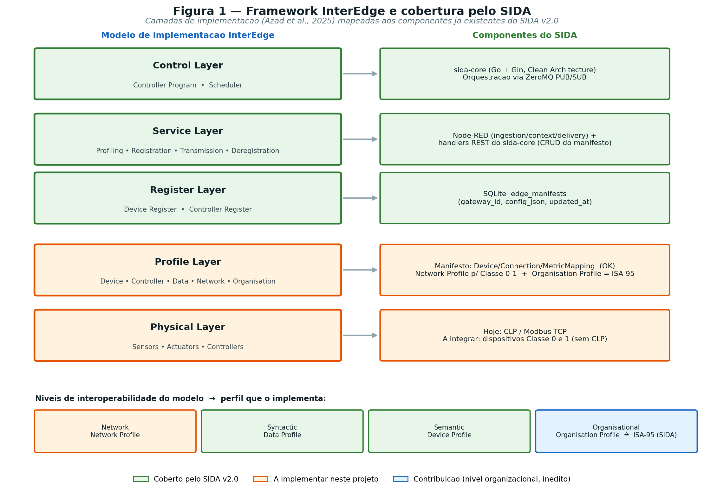
Figura 1 — Camadas do framework InterEdge e sua cobertura pelos componentes do SIDA v2.0.
Camada InterEdge | Componente / artefato no SIDA | Situação
Control | sida-core (Go, Clean Architecture); orquestração e recarga de configuração via ZeroMQ PUB/SUB. | Coberto
Service | Fluxos Node-RED (ingestão/contexto/entrega) e handlers REST do sida-core: profiling≈gestão de manifesto, registration≈CRUD de dispositivos, transmission≈ZeroMQ + MQTT, deregistration≈endpoints DELETE. | Coberto
Register | Repositório SQLite edge_manifests (gateway_id, config_json, updated_at). | Coberto
Profile | Modelos Device/Connection/MetricMapping do manifesto cobrem device/data profiles; o network profile para Classe 0/1 e o organisation profile (≙ ISA-95) são o foco de implementação/contribuição. | Parcial
Physical | Hoje CLP via Modbus TCP; a integrar: dispositivos Classe 0 e 1 (sem CLP). | A implementar
Contribuição: o nível organizacional do modelo InterEdge — implementado por nenhum dos trabalhos anteriores — encontra no motor de contextualização ISA-95 do SIDA uma realização concreta. Este projeto posiciona o SIDA como a primeira instanciação prática desse nível, enquanto estende o nível mais baixo (rede/física) para dispositivos de recursos restritos.

4.2. Estado-alvo: ingestão distribuída sem nó central de borda
Na arquitetura-alvo (Figura 2), cada Raspberry Pi executa a pilha completa do SIDA (ingestão, contexto, entrega e seu sida-core local) e publica de forma independente no UNS compartilhado. Nenhum gateway de borda comanda outro: a coordenação se reduz à autodescrição de cada nó no namespace. A queda de um Raspberry Pi não afeta os demais — eis a eliminação do SPOF de borda.
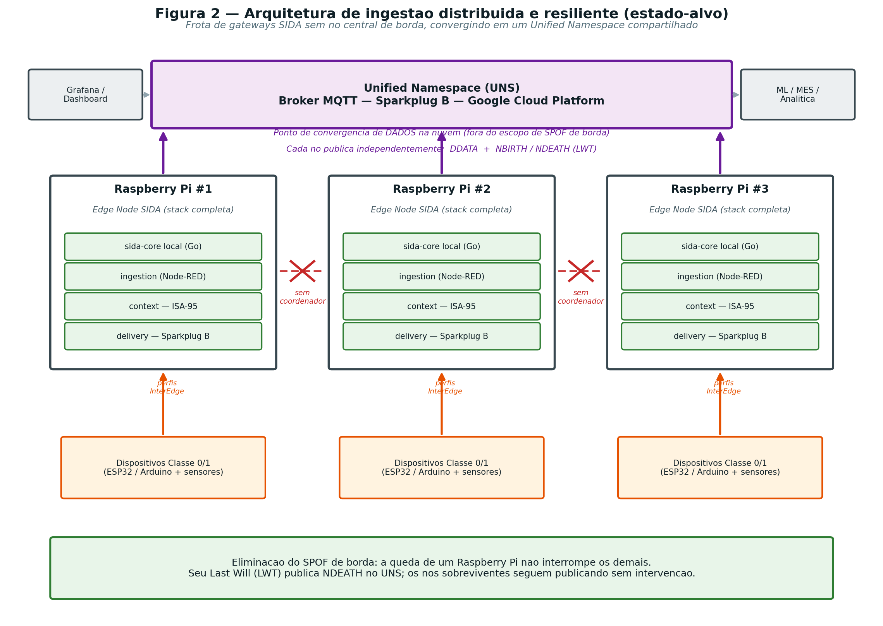
Figura 2 — Arquitetura de ingestão distribuída e resiliente (estado-alvo).
Delimitação importante: a eliminação de SPOF aqui visada é a do plano de borda. O broker MQTT na nuvem permanece ponto de convergência de dados — o que é inerente ao padrão UNS — e está fora do escopo deste projeto. Igualmente fora de escopo ficam o store-and-forward persistente com WAL (que trata a instabilidade entre Raspberry Pi e nuvem, já constando do roadmap do SIDA), a segurança mTLS e o controle/atuação local; o papel dos dispositivos Classe 0/1 limita-se ao sensoriamento que alimenta a ingestão.

4.3. Etapa 1 — Coordenação descentralizada da frota
A Etapa 1 implementa o mecanismo de coordenação selecionado na investigação da Seção 3.2. Os dois candidatos estão contrastados na Figura 4. Adotando-se o ciclo de vida Sparkplug B (Mecanismo A, preliminarmente favorecido), o trabalho de engenharia consiste em estender a camada de entrega do SIDA — que hoje emite apenas DDATA — para também emitir NBIRTH ao ingressar e NDEATH ao desconectar, e em configurar o LWT no cliente MQTT de cada gateway. Esse é o componente concreto que falta para que a frota se torne autodescritiva e resiliente.
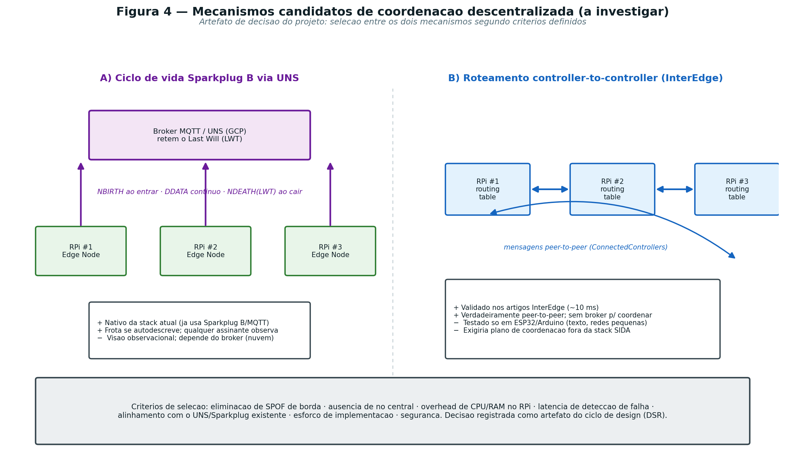
Figura 4 — Mecanismos candidatos de coordenação descentralizada (artefato de decisão).

4.4. Etapa 2 — Ingestão de dispositivos de recursos restritos
A Etapa 2 integra dispositivos Classe 0/1 como nova fonte de ingestão, tratando-os como “mais um protocolo”, à semelhança do que o SIDA já faz com Modbus TCP — preservando a separação de responsabilidades (a ingestão traduz; o contexto semantiza). Como dispositivos Classe 0 (Arduino Uno R3) não possuem conectividade de rede própria, adota-se a topologia validada nos trabalhos do InterEdge: o sensor Classe 0 conecta-se a um controlador Classe 1 (ESP32), que transmite ao Raspberry Pi por Wi-Fi (MQTT ou HTTP). A Figura 3 detalha o que precisa ser implementado.
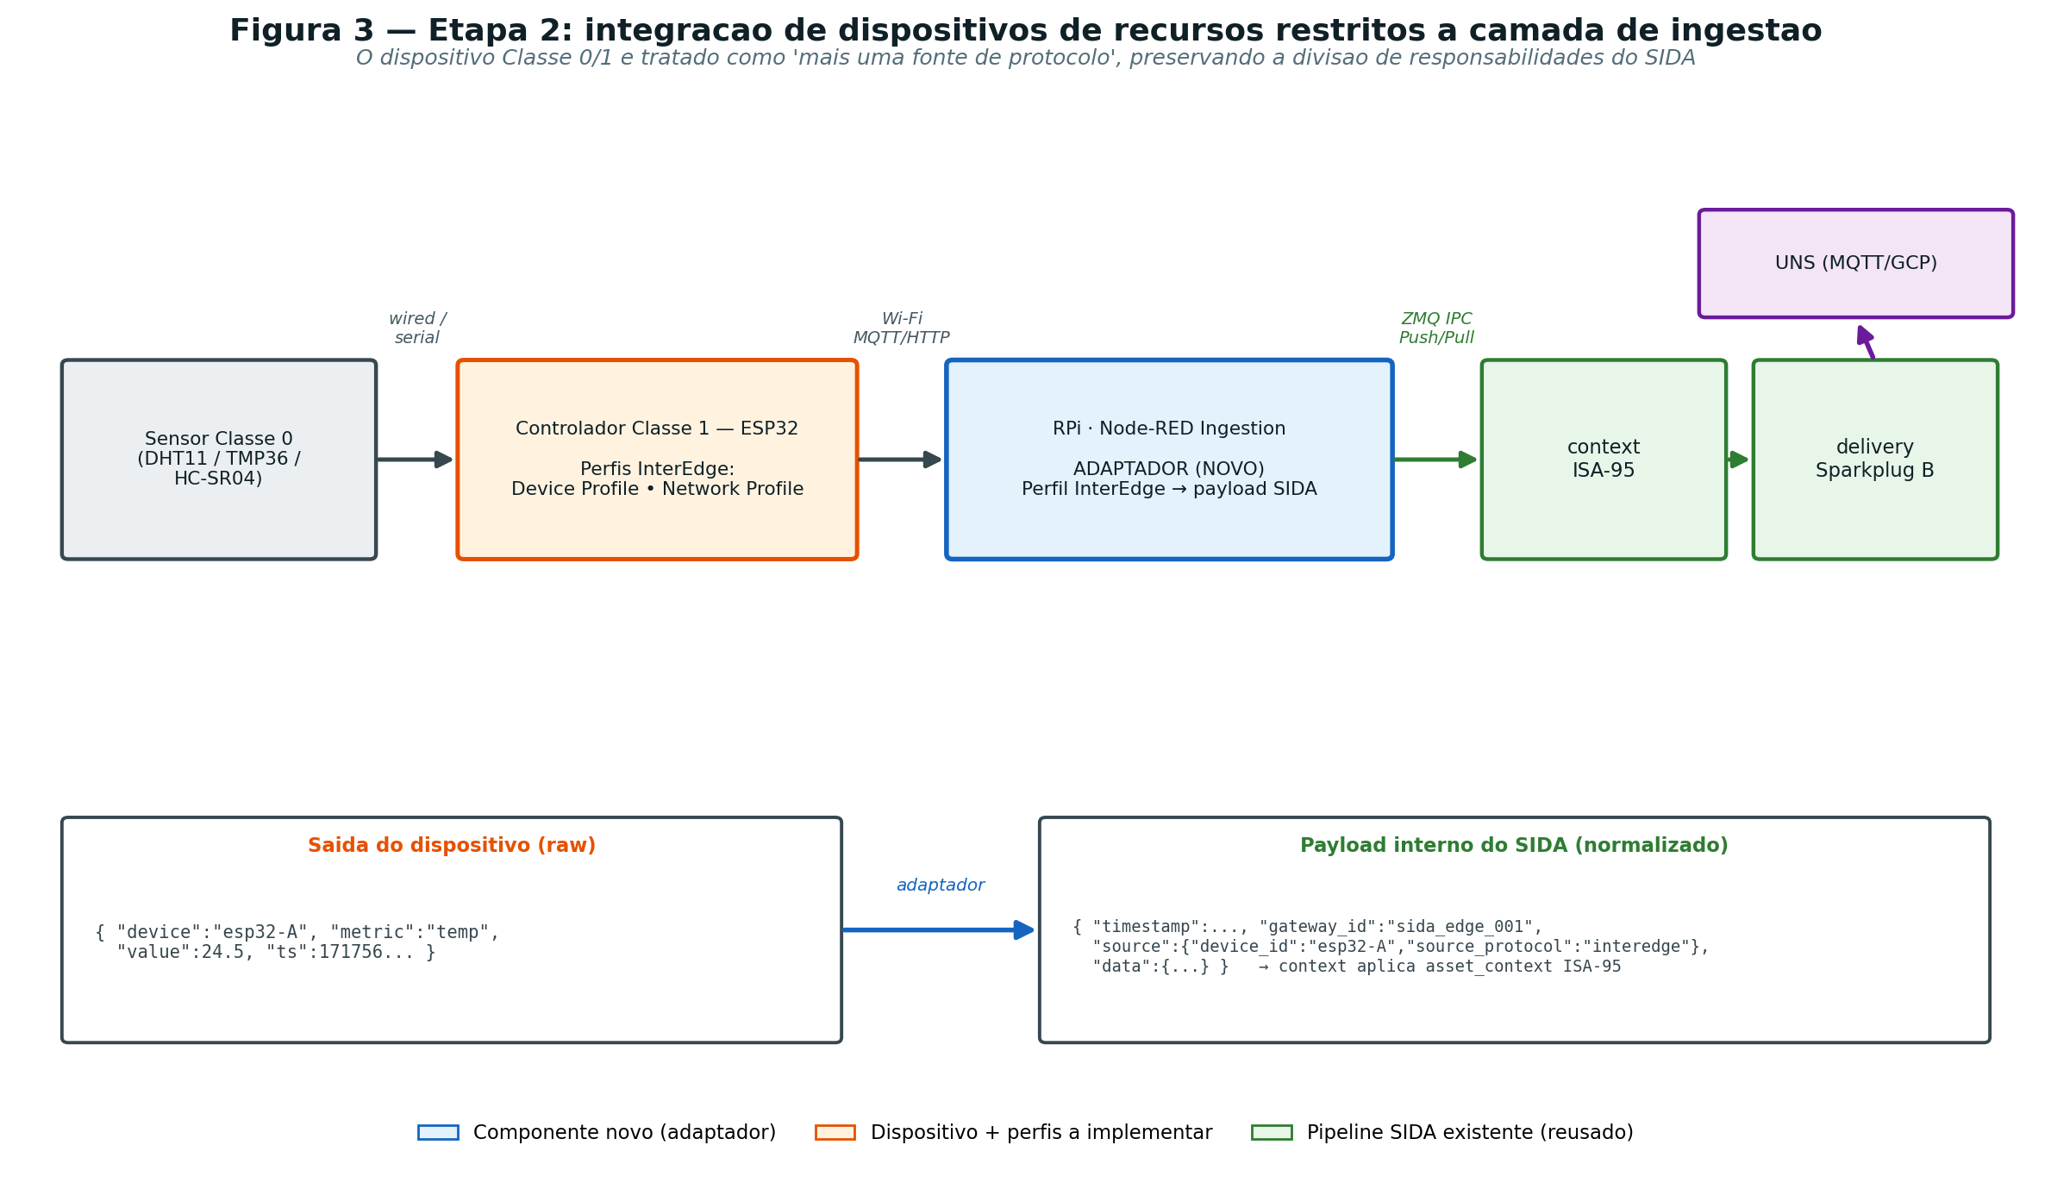
Figura 3 — Etapa 2: integração de dispositivos Classe 0/1 à camada de ingestão.
Os componentes a implementar nesta etapa são:
- Perfis InterEdge no dispositivo. Device profile e network profile para um dispositivo concreto (ex.: sensor de temperatura sobre ESP32), reaproveitando a abordagem já validada por Azad et al. (2025).
- Transporte leve. Canal do controlador Classe 1 ao Raspberry Pi (Wi-Fi com MQTT ou HTTP REST), adequado a dispositivos com restrição de recursos.
- Adaptador de ingestão (componente novo). Um sub-fluxo na camada de ingestão Node-RED que recebe a saída do dispositivo e a normaliza para o payload interno do SIDA (timestamp, gateway_id, source, data), de modo que a camada de contexto aplique o asset_context ISA-95 sem alteração.

4.5. Demonstração e avaliação
A avaliação materializa-se no teste de injeção de falha descrito na Seção 3.3 e ilustrado na Figura 5: parte-se da frota íntegra publicando no UNS e derruba-se um nó; o critério de sucesso é a continuidade dos nós sobreviventes e a publicação do respectivo NDEATH no namespace.
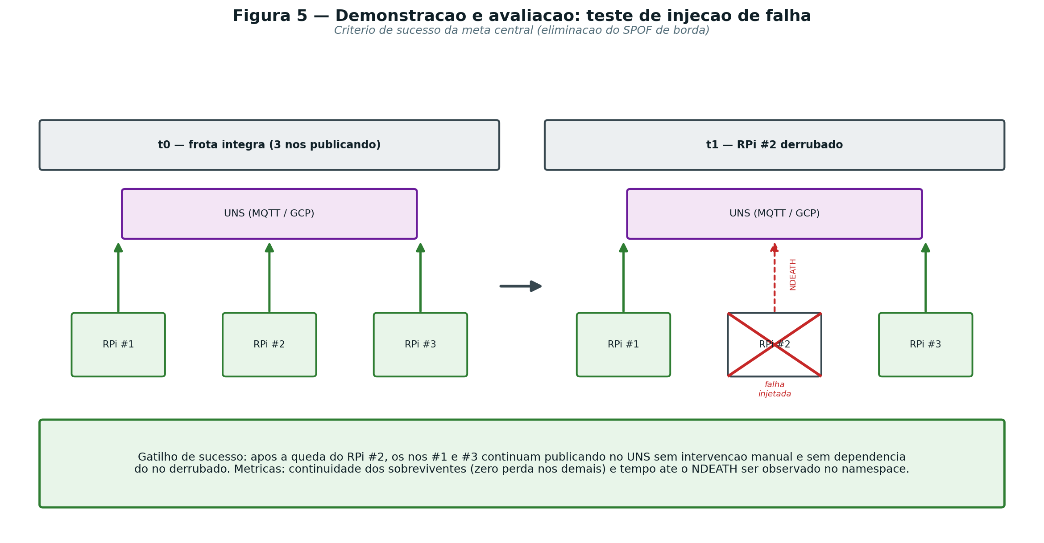
Figura 5 — Demonstração e avaliação: teste de injeção de falha (critério de sucesso da meta central).

5. Cronograma
O projeto é executado em oito meses, conforme a Tabela a seguir. As atividades organizam-se segundo o ciclo da DSR, com as implementações das Etapas 1 e 2 em sequência e a demonstração ao final.
Atividade | 1 | 2 | 3 | 4 | 5 | 6 | 7 | 8
Estudo do SIDA/InterEdge e formalização do mapeamento (E01)
Investigação e seleção do mecanismo de coordenação (E02)
Etapa 1 — ciclo de vida Sparkplug (NBIRTH/NDEATH/LWT) (E03)
Montagem da frota multi-RPi + UNS compartilhado (E04)
Etapa 2 — adaptador de ingestão Classe 0/1 (E05)
Demonstração (injeção de falha) e coleta de evidências (E06)
Escrita do relatório técnico e do artigo (E07)
Legenda: células preenchidas indicam os meses de execução de cada atividade.

6. Resultados esperados
Espera-se entregar uma evolução arquitetural do SIDA que torne sua ingestão distribuída, resiliente e mais abrangente, com os seguintes resultados verificáveis:
- Eliminação demonstrada do SPOF de borda: frota multi-RPi em que a queda de um nó não interrompe os demais, comprovada por teste de injeção de falha (continuidade dos sobreviventes e detecção via NDEATH).
- Ingestão de dispositivos Classe 0/1 operacional: um dispositivo de recursos restritos alimentando o pipeline do SIDA até o UNS, habilitando contextos industriais sem CLP.
- Mapeamento formal InterEdge×SIDA: documento que correlaciona as camadas do modelo aos componentes do middleware e posiciona o SIDA como primeira realização do nível organizacional.
- Artefato de decisão sobre coordenação: relatório comparativo que justifica, por critérios, o mecanismo de coordenação descentralizada adotado.

7. Caráter Inovador
A proposta inova ao convergir um framework teórico de interoperabilidade descentralizada (InterEdge) com um middleware industrial de DataOps em operação (SIDA), produzindo a primeira realização concreta do nível organizacional do modelo — até hoje não implementado em nenhum dos trabalhos que o originaram. Inova, ainda, ao usar o próprio Unified Namespace como plano de autodescrição da frota: em vez de introduzir um coordenador central de borda, os nós anunciam nascimento e morte (NBIRTH/NDEATH/LWT) no namespace, alcançando gerenciamento de frota e resiliência sem ponto único de falha na borda. Por fim, estende a ingestão a ambientes sem CLP, integrando dispositivos de recursos restritos por meio dos perfis InterEdge, o que amplia a aplicabilidade do SIDA a cenários de borda mais heterogêneos e instáveis.

8. Conexão com os desafios das áreas temáticas
O projeto conecta-se ao desafio de automação e interoperabilidade em quatro frentes. Na interoperabilidade técnica e semântica, integra fontes heterogêneas (de CLPs a dispositivos Classe 0/1) e as contextualiza por ISA-95 sobre um UNS. Na operação em edge, mantém a inteligência na borda, em arquitetura descentralizada, sem dependência contínua de nuvem para a coleta. Na resiliência, ataca diretamente o ponto único de falha de borda, requisito de ambientes industriais de missão crítica. E na habilitação da Indústria 4.0, fornece dados padronizados e contextualizados prontos para consumo por análise preditiva e aprendizado de máquina na camada de TI.

9. Entregáveis planejados
Cód. | Entregável
E01 | Mapeamento formal InterEdge × SIDA (documento técnico).
E02 | Relatório de investigação e seleção do mecanismo de coordenação.
E03 | Implementação do ciclo de vida Sparkplug (NBIRTH/NDEATH/LWT) na frota.
E04 | Frota multi-Raspberry Pi configurada com UNS compartilhado.
E05 | Adaptador de ingestão para dispositivos Classe 0/1 (perfis InterEdge).
E06 | Relatório de demonstração e avaliação (teste de injeção de falha).
E07 | Artigo científico descrevendo os resultados do projeto.

Declaração do Candidato
Declaro que este plano é de minha autoria e representa minha proposta de solução para o desafio selecionado.
Assinatura: ______________________________
Data: ______ / ______ / __________

Referências
AMJAD, Anam et al. A systematic review on the data interoperability of application layer protocols in industrial IoT. IEEE Access, v. 9, p. 96528-96545, 2021.
AZAD, Tanzima; NEWTON, M. A. Hakim; TREVATHAN, Jarrod; SATTAR, Abdul. Hierarchical decentralized edge interoperability. IEEE Internet of Things Journal, v. 11, n. 8, p. 13948-13960, 2024.
AZAD, Tanzima; NEWTON, M. A. Hakim; TREVATHAN, Jarrod; SATTAR, Abdul. IoT edge network interoperability. Computer Communications, v. 236, p. 108125, 2025.
AZAD, Tanzima; NEWTON, M. A. Hakim; TREVATHAN, Jarrod; SATTAR, Abdul. Syntactic and Semantic Edge Interoperability. Journal of Internet Services and Applications, v. 16, n. 1, 2025. DOI: 10.5753/jisa.2025.4996.
BURNS, Thomas; COSGROVE, John; DOYLE, Frank. A review of Interoperability Standards for Industry 4.0. Procedia Manufacturing, v. 38, p. 646-653, 2019.
GREGOR, Shirley; HEVNER, Alan R. Positioning and presenting design science research for maximum impact. MIS Quarterly, p. 337-355, 2013.
HEVNER, Alan R. et al. Design science in information systems research. MIS Quarterly, p. 75-105, 2004.
PEFFERS, Ken et al. A design science research methodology for information systems research. Journal of Management Information Systems, v. 24, n. 3, p. 45-77, 2007.
ARAUJO, Elisson Rodrigo da Silva. Pré-projeto: Interoperabilidade e contextualização de ativos legados via arquitetura edge distribuída e Unified Namespace (UNS). Projeto Experimental SENAI — Desafio D1, 2026.
PROJETO SIDA. Release Notes v1.0 e v2.0; Tech Report — Release v1.0 e v2.0. Documentação técnica interna do middleware Smart Industrial DataOps Agent, 2026.

